Bug 15350
Aufriss ändert sich, wenn die Funktion auffrischen genutzt wird.

Einstieg in die BWB: System M52 / Werk 1000 / Material BULK_2
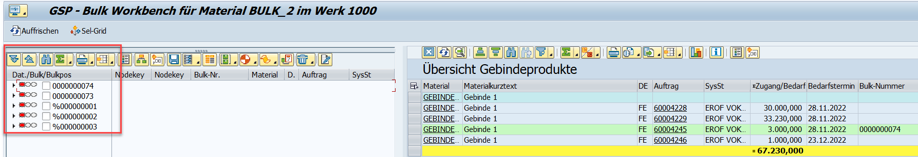

Auffrischen:
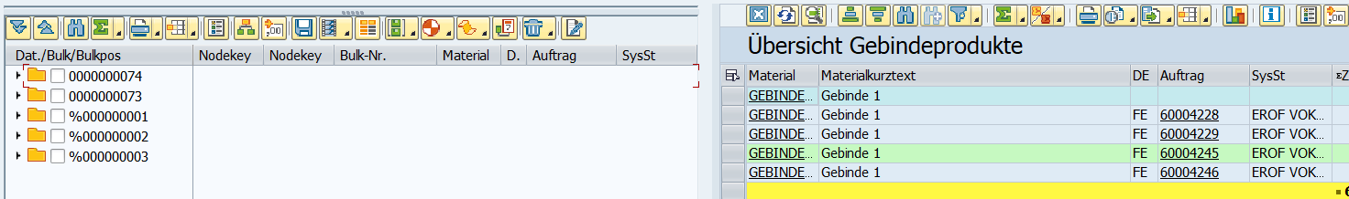

Die Ampeln sind weg

